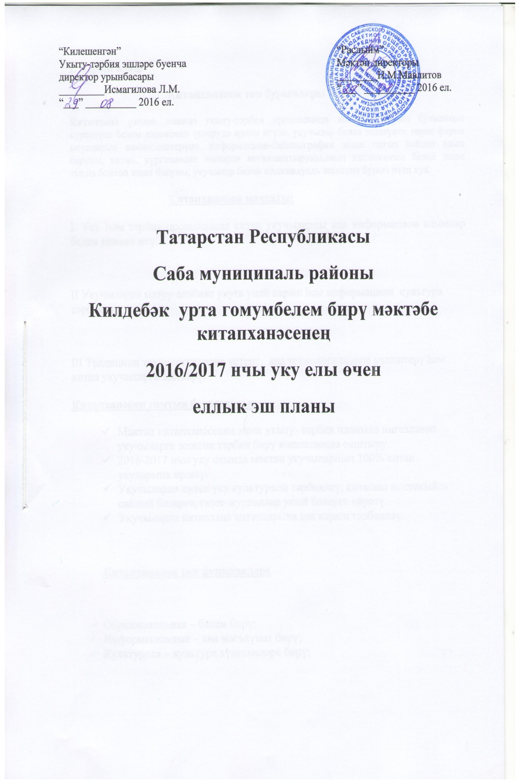

I. Кереш өлеш
Китапханәнең төп бурычлары
Китапханә үзенең эшендә укыту-тәрбия процессында якыннан торып булышлык күрсәтүне белем дәрәҗәсен үстерүдә ярдәм итүне, укучылар белән эшләүнең төрле форма ысулларын камилләштерүне, информацион-библиографик эшне тыгыз бәйләп алып баруны, китап, күргәзмәлек эшләрен активлаштыруны,авыл китапханәсе белән эшне тыгыз бәйләп алып баруны, укучылар белән индивидуаль эшләүне бурыч итеп куя.
Китапханәнең максаты:
I. Уку Һәм тәрбия процессында китап укучыларны яңа информацион алымнар белән тәэмин итү.

II Укучыларда матур әдәбият укуга уңай караш һәм информацион культура тәрбияләү.

III Традицион технологияләрне үстерү, яңа технологияләрне үзләштерү һәм китап укучыларга җиткерү.
Китапханәнең гомуми бурычлары:
- Мәктәп китапханәсенең эшен укыту- тәрбия планына нигезләнеп укучыларга эстетик тәрбия бирү юнәлешендә оештыру.
- 2016-2017 нчы уку елында мәктәп укучыларның 100% китап укуларына ирешү.
- Укучыларда китап уку культурасы тәрбияләү, китапны мөстәкыйль сайлый белергә, газет-журналлар укый белергә өйрәтү.
- Укучыларда китапханә китапларына сак караш тәрбияләү.

Китапханәнең төп функцияләре

- Образовательная – белем бирү;
- Информационная – яңа мәгълүмат бирү;
- Культурная – культура күнекмәләре бирү;

Китапханә турында гомуми мәгълүмат.

Барлык укучылар саны - 99
Барлык укытучылар - 25
Башка хезмәткәрләр - 13
Барлык китап саны - 6186
Дәреслекләр саны – 1756
Матур әдәбият - 3427
Методик әдәбият – 91

II. Китапханә фондын комплектлаштыру һәм оештыру.
№ | Эш төре | Үтәү вакыты | Җаваплы кеше
1. Дәреслек фонды белән эш
1. | Укучыларны 100% дәреслек белән тәэмин итү. Башка китапханәләр белән элемтәдә тору һәм дәреслекләр алып тору | август-сентябрь | китапханәче
2 | Фондны мәктәп программасына туры китереп тулыландыру  - Яңа уку елында укытылачак дәреслекләрнең исемлеген булдыру.  - “Таныш булыгыз- яңа дәреслек” – китап күргәзмәсен яңарту.  - Яңа кайткан дәреслекләр белән укытучыларны һәм укучыларны таныштырып бару. | даими | китапханәче
3 | Китапларга заказ бирү  - Фән укытучылар белә бергә федераль һәм региональ исемлектәге дәреслекләргә заказ бирү. | сентябрь, февраль | китапханәче
4 | Яңа кайткан дәреслекләрне кабул итү, эшкәртү, исәпкә алу, фондка урнаштыру. | даими | китапханәче
5 | Иске һәм кулланырга яраксыз дәреслекләрне фондтан чыгару. | октябрь-ноябрь, май | китапханәче
6 | Дәреслекләрнең сакланышын айга бер тапкыр тикшерү. | айның соңгы атнасы | китапханәче
7 | Укучылардан дәреслекләрне җыю һәм бирү. | май- июнь. август- сентябрь | Китапханәче
8 | ЭФУЛ белән эш. Кайткан дәреслекләрне ЭФУЛ га кертү. | Ел дәвамында | Китапханәче
2. Матур әдәбият фонды белән эш
1 | Фондның торышын өйрәнү һәм аны куллануны анализлау | даими | китапханәче
2 | Фондны традицион һәм альтернатив мәгълүматлар белән тулыландыру. | даими | китапханәче
3 | Китапханә фондын учетта тоту. | даими | китапханәче
4 | Бүләк ителгән китапларны кабул итү, эшкәртү һәм учетка алу. | даими | китапханәче
6 | Фондтагы китапларны эстетик яктан матур булырлык итеп тезү, алфавит буенча тезелүен гел тикшереп тору. | даими | китапханәче
7 | Китапларны укучы үзе алып укырлык итеп урнаштыру | даими | китапханәче
8 | Фондтагы китапларның тотылышын тикшереп тору:  - Аеруча кыйммәтле басмаларны даими рәвештә сакланышын тикшерү.  - Систематик рәвештә укырга бирелгән китапларның кире кайтарылуын контрольдә тоту.  - Югалган китапларны барлау, вакытында чарасын күрү, урынына икенчесен алу.  - Таушалган китапларны ремонтлауны оештыру.  - Фондтагы китапларны саклау һәм тиешле режимда тотуны оештыру. | даими | китапханәче
9 | Накладнойларны вакытында эшкәртү, тиешле урынга тапшыру. | даими | китапханәче
10 | Инвентаризация үткәрү. | ноябрь | китапханәче
11 | Укучыларга укырга киңәш ителгән китаплар исемлеген төзү. | октябрь | китапханәче
3. Матбугат фондын туплау
1 | Беренче һәм икенче яртыеллык матбугатка язылуны оештыру. | октябрь, апрель | китапханәче
2 | Килгән газет-журналларны вакытында теркәү. | даими | китапханәче
3 | Китапханәгә килә торган газет-журналларны бергәләп уку, әңгәмә үткәрү. | даими | китапханәче
5. Китап укучылар белән эш. Индивидуаль эш
1 | Кулланучыларны китапханә кагыйдәләре, тәртип, китаплар һәм фондның урнашуы белән таныштыру. (1 кл-11 кл )  Яшь үзенчәлегенә карап матур әдәби китап уку культурасы тәрбияләү.  Китапны мөстәкыйль сайлый белергә өйрәтү. | сентябрь  даими | китапханәче
2 | Китапны тапшырганда укыган әсәрләр турында әңгәмә үткәрү. | даими | китапханәче
3 | Китапханәгә яңа кайткан китаплар белән таныштыру. | яңа кайткан китаплар | китапханәче
4 | Укучыларның формулярлары белән эшләү. Китапны вакытында тапшырмаган укучылар белән эшләү. | айга бер тапкыр | китапханәче
5 | 1 сыйныф укучыларын мәктәп китапханәсе белән таныштыру. Формулярлар ачу. | октябрь  1кл. | китапханәче
6 | Укыган әсәрләргә анализ ясау. | ярты елга бер | китапханәче
7 | “Иң күп китап укучы бала” бәйгесе үткәрү. | апрель  2-11 кл. | китапханәче
8 | Китап, газет- журналлар белән кызыксынмаучы укучылар белән әнгәмә. | Даими | китапханәче
9 | “Китапханәгә китап бүләк ит” акциясен үздыру | Даими  1-11кл. | китапханәче
10 | “Бүләк ителгән китаплар” китап күргәзмәсен оештыру. | декабрь | китапханәче
11 | Тәнәфес вакытларында, класс сәгатьләрендә китап- журналларга телдән реклама ясау. | Даими  1-11 кл. | китапханәче
Укытучылар коллективында эш
1 | Укытучыларны яңа кайткан методик китаплар, әдәбиятлар, газет- журналлар белән вакытында таныштыру, тәкъдим итү. | Ел дәвамында | китапханәче
2 | Педсоветларда яңалыклар белән таныштыру | чиреккә бер тапкыр | китапханәче
3 | Бәйрәмнәр, истәлекле даталар буенча материаллар туплап, укытучыларга тәкъдим итү. | Ел дәвамында | китапханәче
4 | Язучыларның юбилейларына багышлап “Юбилярлар” дигән стендны яңартып тору. | Ел дәвамында | китапханәче
Китапханәнең активлары белән эш
1 | Китапханә советы булдыру. Китапханә активлары белән план төзү. | сентябрь | китапханәче
2 | Дәреслекләрнең тотылышын тикшерү рейдлары үткәрү. | айга бер тапкыр | Китапханә активлары, дежурлар
3 | Китапханәдә тәртип урнаштыру, тузган китапларны ремонтлау, газет-журналларны теркәү. | сентярь-май | китапханәче
4 | Мероприятияләрне китапханә активлары белән берлектә әзерләү. | ел дәвамында | Китапханә активы, китапханәче
Ата-аналар белән эш
1 | Әти –әниләрне балаларның ничек китап укулары белән таныштыру. | ел дәвамында |  | Китапханә активлары, китапханәче
2 | “Мәктәп дәреслекләрен: сайлау, тәэмин итү, дәреслекләрне тоту” | сентябрь, әти-әниләр җыелышында |  | китапханәче
3 | Балалар өчен тәкъдим ителгән китаплар күргәзмәсен оештыру. | ел дәвамында |  | Китапханә активлары, китапханәче
4 | “Барлык һөнәр мактаулы” әти-әниләр белән һөнәр сайлауга әңгәмә үткәрү,югары класс укучылары белән берлектә. | май |  | китапханәче
6. Масса – күләм эш.
1 | Уку процессына ярдәмгә:”БДИ- турында мин нәрсә беләм?” күргәзмә-киңәш. | ел дәвамында |  | китапханәче
2 | Белем бәйрәмендә катнашу. | сентябрь |  | китапханәче
3 | “Көзге бал”, Яңа ел бәйрәменә әзерлек алып бару. Материаллар туплау. | октябрь, декабрь |  | китапханәче
4 | 15 октябрь – хәтер көненә багышланган “Гел хәтердә, гел истә”. Китап күргәзмәсе, әңгәмә. | 15 октябрь |  | китапханәче
5 | Китап күргәзмәсе “22 октябрь – мәктәп китапханәсе көне” | 22 октябрь  1 кл. |  | китапханәче
8 | Фән атналыкларында китап күргәзмәсе. | даими |  | китапханәче
9 | Юбилярлар һәм истәлекле даталар уңаеннан китап күргәзмәсе, төрле чаралар оештыру. (викторина, әңгәмә, плакат- күргәзмә, кичә) | ел дәвамында |  | китапханәче
10 | Китапханәнең презентациясен эшләү. | март |  | китапханәче
 | Китапханәчеләрнең район семинары үткәрү. | март |  | китапханәче
12 | 27 – май китапханәчеләр көне. | май |  | китапханәче
13 | Авыл китапханәсе белән берлектә эш. Китапханә дәресләре үткәү. Укучылар белән авыл китапханәсенә экскурсия. | Ел дәвамында |  | китапханәче
14 | “Аналар көне” китапханә дәресе. | ноябрь |  | китапханәче
Хокук тәрбиясе
1 | Китап күргәзмәсе: | ноябрь | китапханәче
2 | Хокук бозуны кисәтүләргә каршы кирәкле мәгълүматләр белән укучыларны тәэмин итү. | Даими | китапханәче
3 | “Үз хокукларыңны бел!”-китап күргәзмәсе | декабрь | китапханәче
Әхлак тәрбиясе
1 | “Тәмәке тарту- сәламәтлеккә зыян”, “Сак булыйк- наркомания”, “СПИД –ХХ гасыр әфәте” . Плакат -күргәзмәләр. | декабрь, май | китапханәче
2 | “Сәламәт тәндә сәламәт акыл” темасына багышланган газета - журналларда басылган мәкаләләрне туплау, стенд төзү. | Октябрь, ноябрь. | китапханәче
Экологик тәрбия
1 | “Исәнмесез,кошкайлар!”-кош рәсемнәренә конкурс | Апрель | китапханәче
2 | “Чишмә рухы”-буклет | ноябрь
Край әдәбияты, туган якны өйрәнү
1 | “Туган ягы кирәк кешегә”-шигъри тәлгәшләр. | Ел дәвамында | китапханәче
2 | “Ә.Кәримуллин хезмәтләре”-информацион сәгать. | декабрь | китапханәче
3 | Районыбыздан чыккан шагыйрьләрне барлау, презентацияләр ясау, китапханә дәресе үткәрү. | Ел дәвамында | китапханәче
Профессиональ үсеш
1 | Методик көннәрдә - семинарларда катнашу | даими | китапханәче
2 | Конкурсларда катнашу. | даими | китапханәче
3 | Үзбелемеңне күтәрү буенча эш алып бару. Иң яхшылардан саналган мәктәп китапханәчеләренең тәҗрибәләрен кулланып үз белемеңне күтәрү өстендә эшләү. | даими | китапханәче
4 | Курсларда булып квалификацияне күтәрү. | апрель | китапханәче
5 | Яңа китапханә технологияләрен үзләштерү һәм традицион технологияләрне камилләштерү. | даими | китапханәче
Китапханәче: ____________ Газизова А.А.

